Основные показатели финансово-хозяйственной деятельности
2.1. Годовая бухгалтерская отчетность
Налоговая декларация по налогу, уплачиваемому в связи с применением упрощенной системы налогообложения
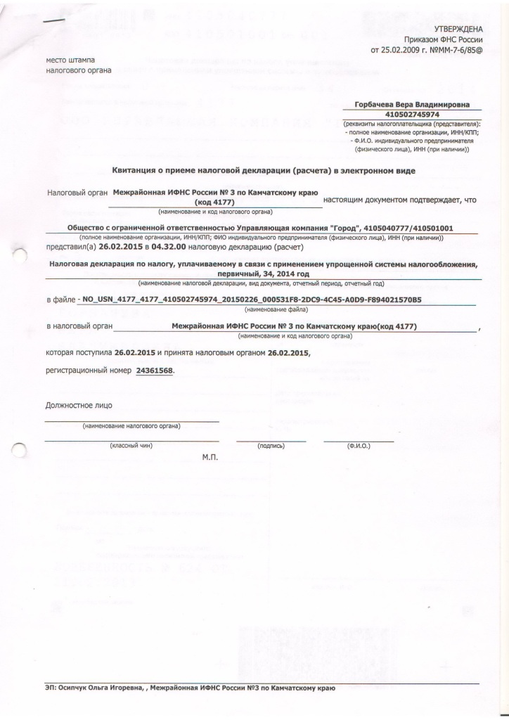
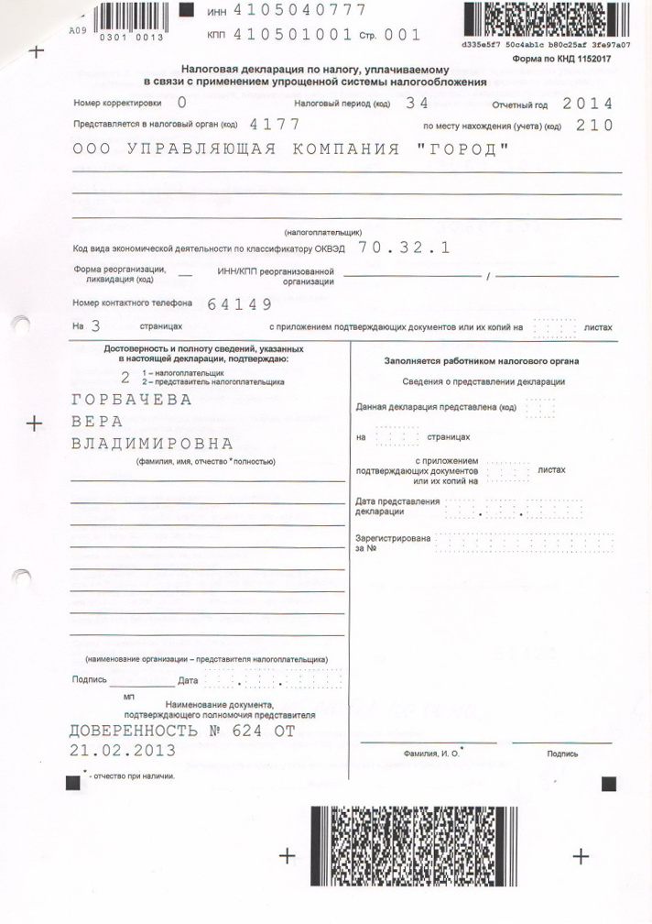

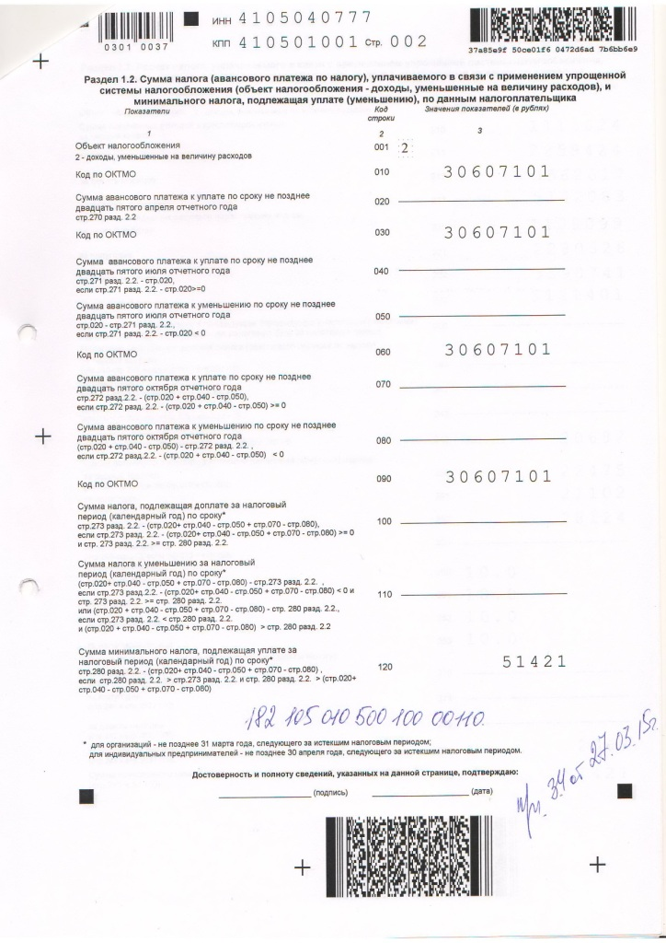

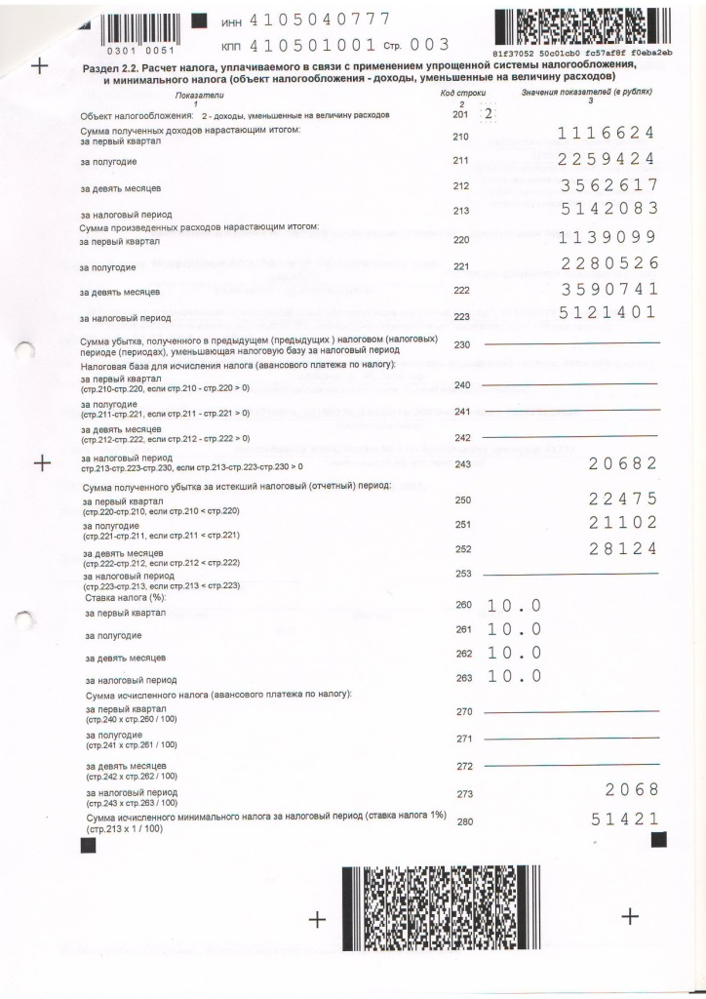

Бухгалтерский баланс
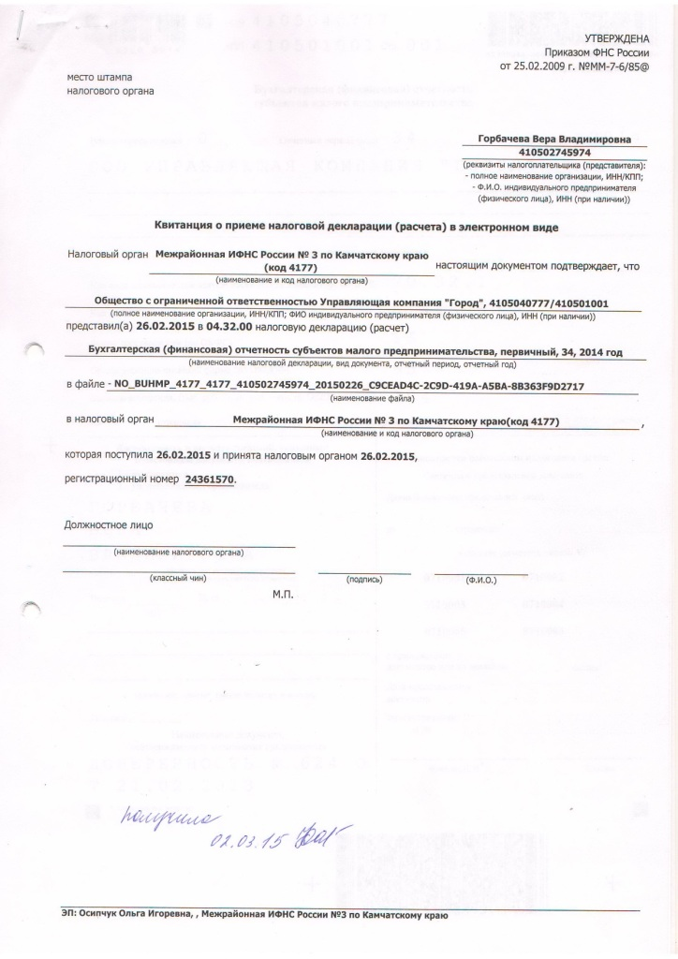

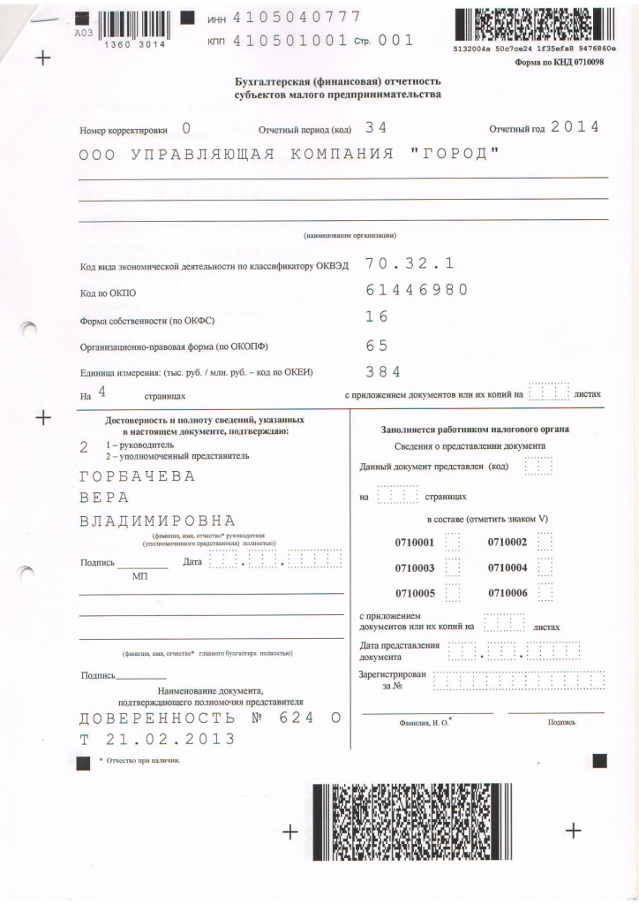

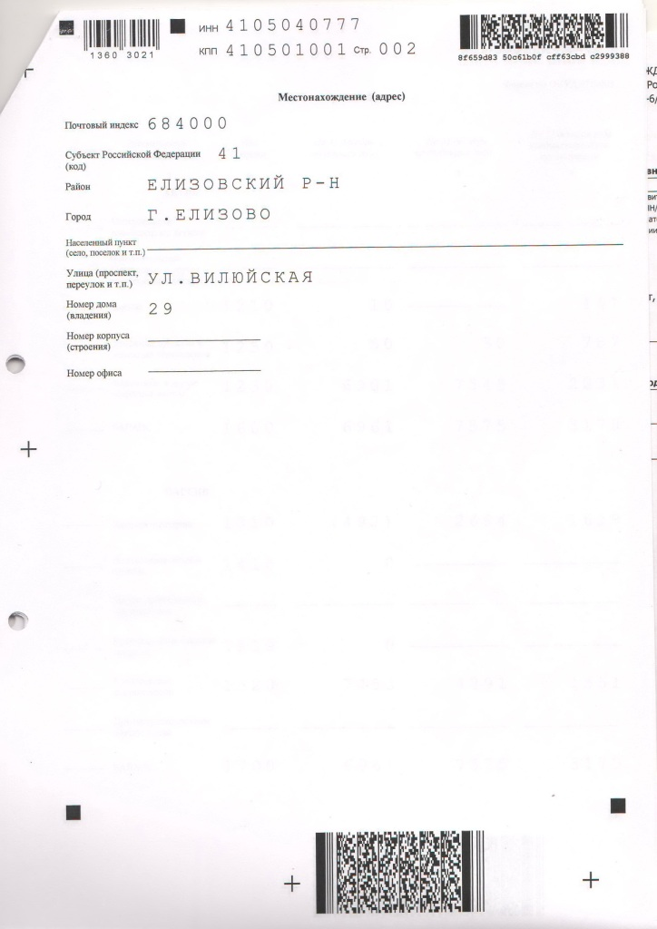

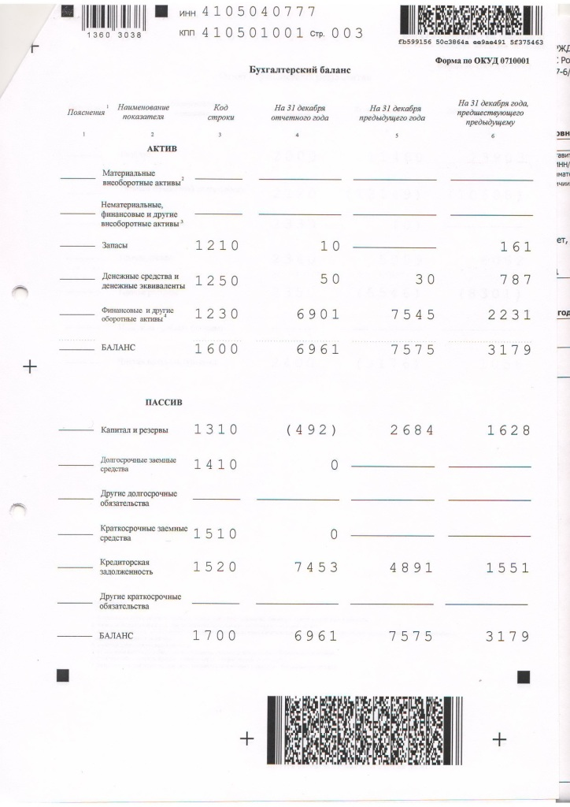

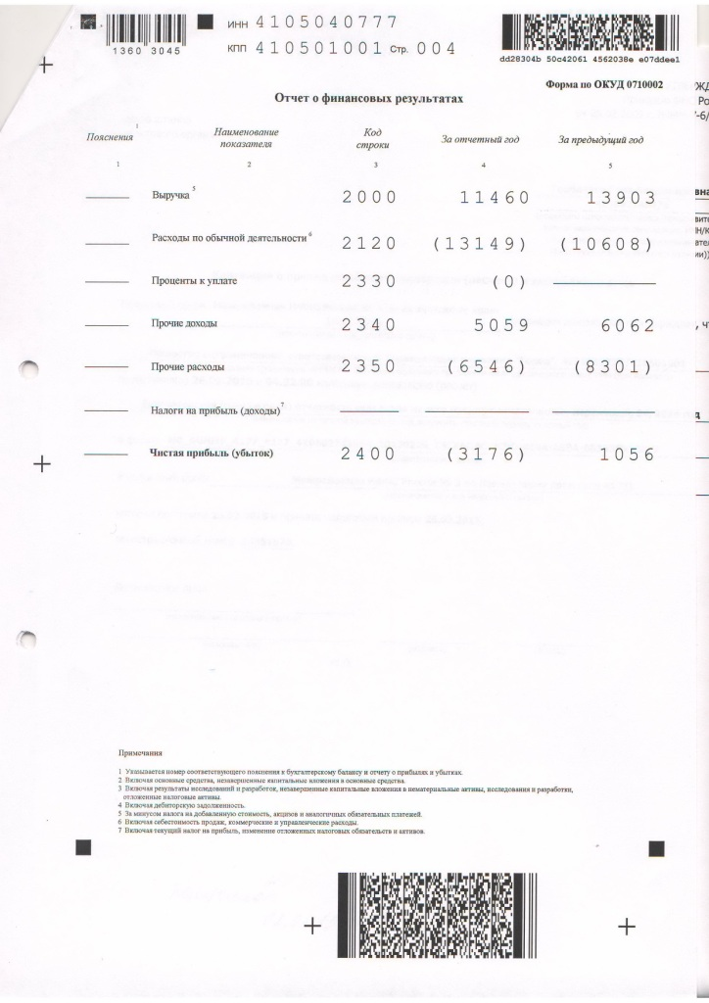

2.2. Сведения о доходах, полученных за оказание услуг по управлению МКД и сведения о расходах, понесенных в связи с оказанием услуг по управлению МКД с 01.01.2014г. по 31.12.2014г.

